重庆市南开中学初2014届九年级阶段测试（二）物理试题及答案
(本卷共四道大题 满分80分 考试时间：与化学共用120分钟)
注：本卷中g=10N/kg
一、选择题(本题共8个小题，每小题只有一个合理的选项，请将你的答案涂在答题卡对应的选项上，每小题3分，共24分)
1．下列数据符合实际的是( B )
A．乒乓球台长约5 m B．一部手机的质量约为142g
C．家用空调的正常工作电流约为0.5 A D．一台家用音响的额定功率是5000 W
2．下列现象是由光沿直线传播形成的是( D )
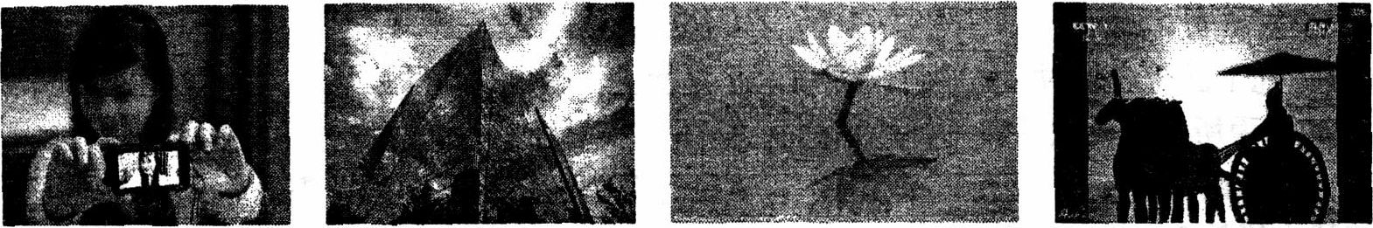
A B C D
A．用手机自拍 B．大楼玻璃墙中的“蓝天白云”
C．水中的“荷花” D．2014年春晚上的光影舞蹈《符号中国》
3．下列有关物态变化的现象属于汽化的是(C )
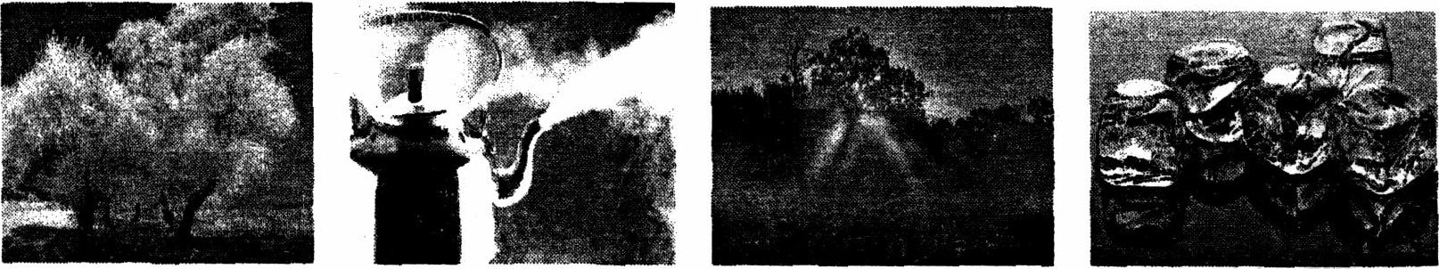
A B C D
A．美丽的雾凇 B．水壶冒出的“白气”
C．太阳出来雾散了 D．用冰箱的冷冻功能制冰
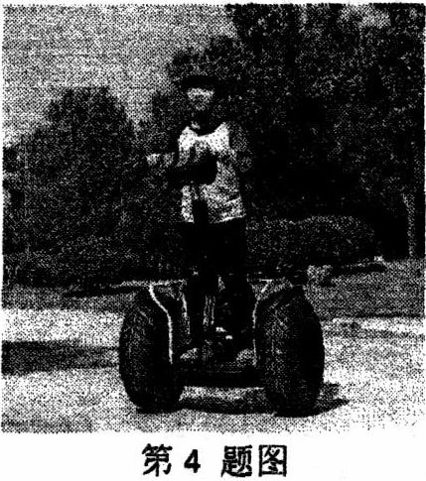
4．电动平衡车，又称体感车(如图)，是一种时尚代步工具。它利用车体内部的陀螺仪和加速度传感器，来检测车体姿态的变化，并利用伺服控制系统，精确地驱动电机进行相应的调整，以保持系统的平衡。电动平衡车采用站立式驾驶方式，通过身体重心和操控杆控制车体运行，采用锂电池组作为动力来源，时速最高可达20公里，单次充电可完成20公里的续航里程。当人驾驶平衡车在水平路面上匀速直线运动时．下列说法正确的是( D )
A．平衡车轮胎上的花纹只是为了美观
B．平衡车做匀速直线运动是因为不受摩擦力
C．平衡车的重力与地面对平衡车的支持力是一对平衡力
D．人对平衡车的压力与平衡车对入的支持力是一对相互作用力
5．如图是某品牌的抽油烟机，主要部件是照明灯和抽气扇(电动机)，它们可以独立工作，互不影响，抽气扇有“强吸”和“弱吸”两个档位，功率大小不同。下列电路图中符合要求的是(A )
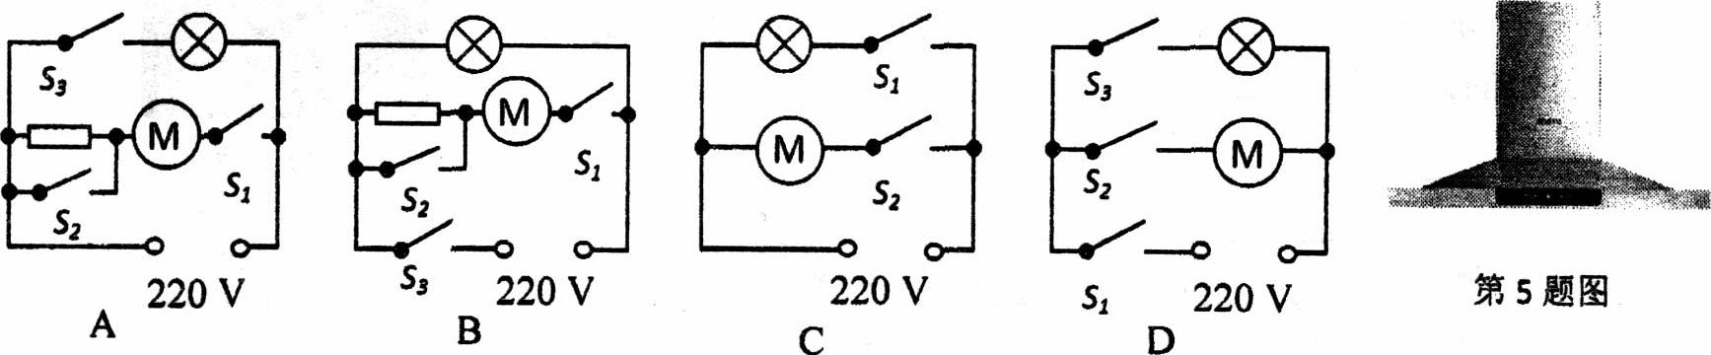
6．下列说法正确的是( A )
A．家庭电路中开关只能接在火线上 B．冰箱的三脚插头可以换成两脚插头
C．电动机的原理是电磁感应现象 D．发电机工作时将电能转化为机械能
7．如图所示电路，电源电压恒定不变，R₁是定值电阻，R₂是滑动变阻器，开关S闭合后，
将滑片P向右移动，下列说法错误的是( C )
A．电流表示数变小 B．电压表示数变大
C．电路消耗的功率变大 D．电压表与电流表示数的比值变大
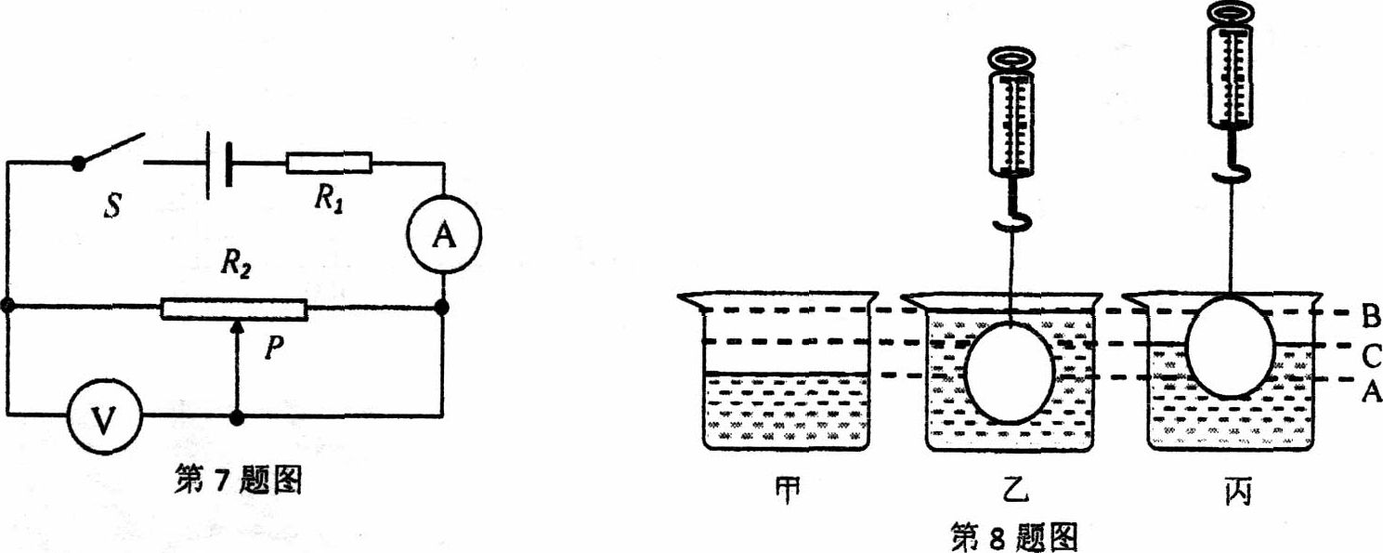
8．如图所示，烧杯的底面积是200 cm²，里面装有一定量的水(图甲)。用弹簧测力计吊着未知金属体，先将金属体浸没在水中(图乙)，水位升高到B处，示数是17N，再将金属体缓慢提出，使水位下降到AB的中点C处，示数是22 N(不计金属体带出的水)。下列选项中错误的是( B )
A．金属体的质量是2.7 kg B．金属体的体积是500 cm³
C．金属体浸没时受到的浮力是10 N D．从甲到乙，烧杯对地面的压强增大了500 Pa

二、填空题{将正确答案填在答题卡对应的横线上，第14题2分，其余每空1分，共12分)
9．1654年5月4日，德国人奥托·格里克做了著名的_马德堡半球______实验，证明了大气压强的存在。大气压的力量非常惊人，一个标准大气压大约可以支撑__10___m高的水柱(1标准大气压约10⁵Pa)。
10．将质量和初始温度均相同的铝、铜、铁三个金属球(c_{铝}>c_{铁}>c_{铜})浸没在沸水中煮较长的一段时间，则三个球的末温___相同_______(“相同”或“不同”)，从沸水中吸收热量最多的是__铝_______球。

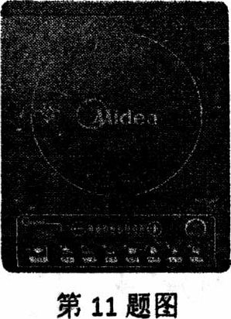
11．如图是小雨家新买的电磁炉，她发现电磁炉不同档位的功率不同(见表一)，小雨想用所学的物理知识测量电磁炉的实际功率。她先将家里的其它电器关闭，用电磁炉给初温20℃、1.5kg的水加热5分钟，用温度计测出水温升高到80℃，电能表的指示灯闪烁了100次，电能表的参数见表二。电磁炉的实际功率是_1500__W，烧水时的效率是__84%_____
[水的比热容：4.2×10³J/(kg·℃)]。
表一： 表二：
额定电压：220V
爆炒 | 1800 W | 蒸煮 | 1300 W | 火锅 | 600 W
炒菜 | 1600 W | 煲汤 | 800 W | 炖奶 | 400 W
220V 10(40)A 800imp/w·h)
12．有一种电子秤的原理如图甲，它主要由三部分构成：踏板和压力杠杆ABO，压力传感器R，显示重力大小的仪表(实质是电流表)，电源(恒为3.6 V)。其中AO长20 cm，BO长5 cm，压力传感器R的阻值与所受压力的关系如图乙所示。当所测物体质量增大时，电流表的示数__增大 (“增大”或“减小”)，如果电流表的量程是0～0.6A，电子秤能够测量的最大质量是__240_____kg(不计踏板和杠杆质量)。
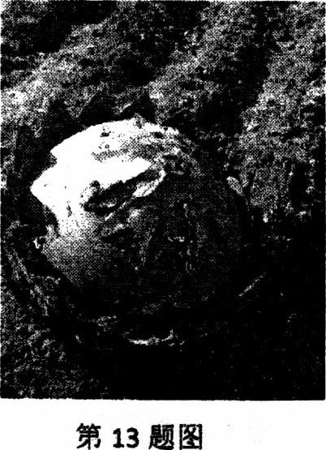
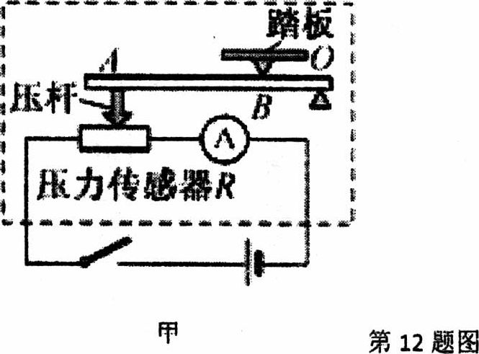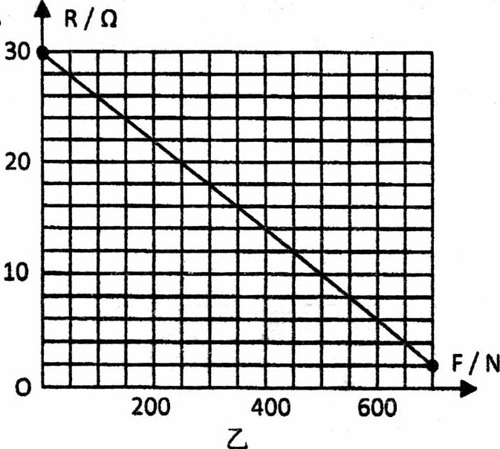
13．2014年5月16日晨6时许，黑龙江依安县，一不明飞行物坠入黑龙江省依安县、拜泉县境内。据依安县双阳乡孟常村村民介绍，当时先是听见巨大的破空声，然后看见一个大火球划过天空，坠落在一农户家菜园内(如图)，砸了一个大坑。据赴黑龙江省不明坠落物现场专家勘察分析，坠落物为运载火箭或卫星残骸。请根据题中描述，写出一条与物理有关的现象，并说出涉及的物理知识。
示例：物理现象：不明飞行物坠落
物理知识：受到重力作用
物理现象：__然后看见一个大火球划过天空_______
物理知识：___做功改变物体内能________________

14．作图题
(1)如图甲所示，铁球静止在水平地面上，各接触面均光滑，请作出铁球的受力示意图：
(2)在图乙中根据小磁针静止时的指向，标出磁体的N、S极和A点的磁感应线方向。
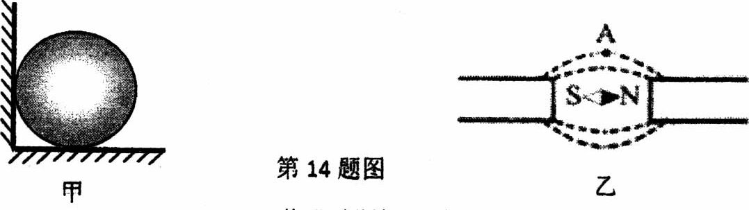
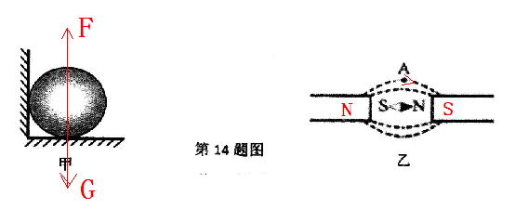
三、实验探究题(完成在答题卡的对应位置。第15题6分，第16题7分，第17题9分，共22分)
15．根据实验完成下列问题：
(1)小红对冰加热，她根据冰熔化成水直到沸腾的过程的记录数据，绘制成如图甲所示的
温度随时间变化的图像。图像中的__BC__段是熔化的过程，其中4～6分钟内冰水混合物
的内能__增大_____ (“增大”、“减小”、“不变”)，如图乙所示，水沸腾时的温度是__98_____℃。
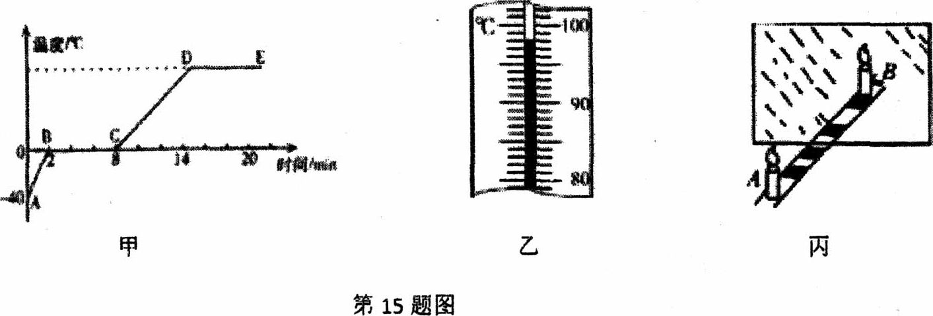
(2)某同学探究平面镜成像时，先将直尺放在水平桌面上，后将一块玻璃板___竖直____架在直尺的上面，如图丙所示，再取两段一样的蜡烛A和B一前一后竖放在直尺上，点燃玻璃板前的蜡烛A，用眼睛在__A_____ (“A”或“B”)一侧进行观察，移动B蜡烛发现B能与A的像重合：若移去蜡烛B，并在其所在位置上放一光屏，则光屏上_不能______ (“能”或“不能”)接收到蜡烛A的像。

16．小明为研究动能大小与哪些因素有关设计了如图实验，让小球静止从斜面上滚下后与固定在右端的弹簧碰撞，斜面底端和平面平滑相接，请结台实验回答下列问题：
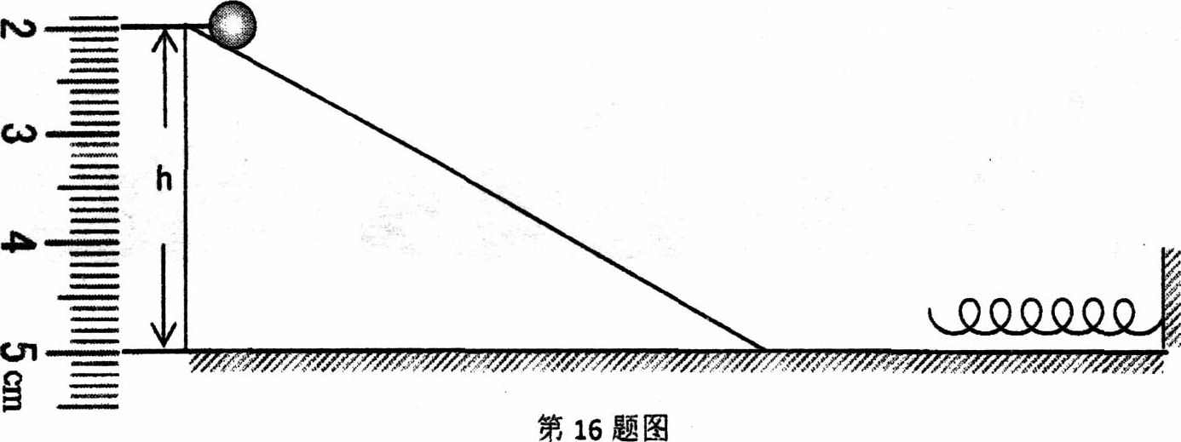
(1)实验中通过_弹簧被压缩的程度________________反映小球动能的大小；
(2)实验中让同一小球从斜面上不同高度滚下，当高度 越大_______ (“越大”、“越小”)时，观察到弹簧被压缩得越短，说明小球动能大小与速度有关：
(3)为了研究动能大小是否和物体质量有关，应该让不同质量的小球从斜面上相同的高度滚下，这样做的目的是_让他们与弹簧碰撞时的速度相同__， 图中的小球所在高度是__3.00__cm；
(4)实验中小明发现小球压缩弹簧后被弹簧弹回到斜面上，为了研究小球被弹回到斜面上的高度与哪些因素有关，小明分别将玻璃板、木板和毛巾铺在接触面(含斜面和平面)上，进行实验，而保证小球质量和高度__相同_____ (“相同”或“不同”)。发现当小球在玻璃表面滚动时被弹回的高度最大，在毛巾表面滚动时被弹回的高度最小，因此小明认为小球被弹回的高度与接触面粗糙程度有关：
(5)小明在(4)实验所得结论基础上进行推理，接触面越光滑小球被弹回的越高，如果接触面光滑到没有摩擦，那么小球将( D )
A．沿着斜面匀速直线运动 B．不能上升到初始高度，最终静止在平面上
C．上升到初始高度后静止 D．能上升到初始高度，并在斜面和弹簧之间往复运动
(6)小明在(5)中用到一种科学方法，下面哪个定律或原理的得出用到了同一种方法( C )
A．焦耳定律 B．欧姆定律
C．牛顿第一定律 D．阿基米德原理
17．小亮通过实验测量小灯泡电阻和功率，他可用的器材有：电压恒为9V的电源，额定电
压为6V的小灯泡，正常工作时电阻约为30Ω，电流表(0～0．6A，0～3A)，电压表(0～3V，0～15 V)，不同规格的滑动变阻器，开关及导线若干。
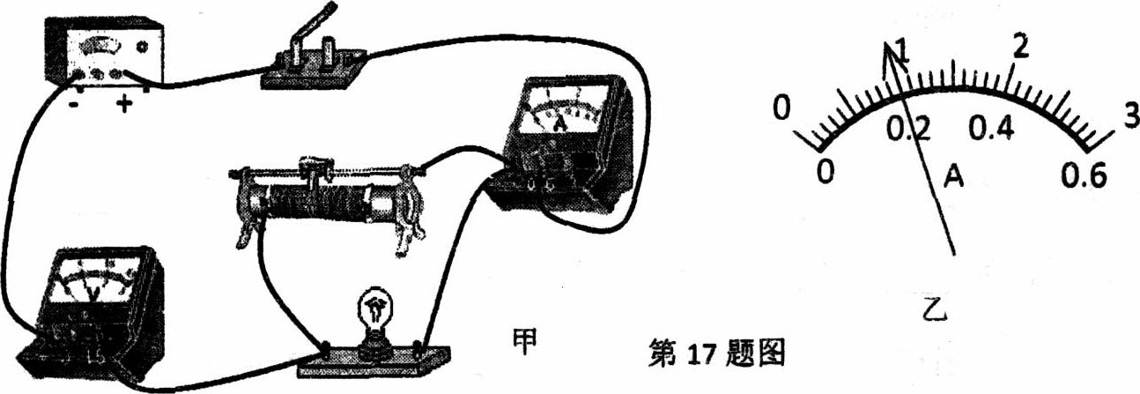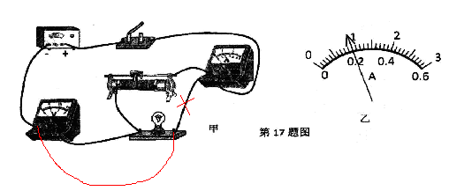
(1)如图甲所示是小亮连接的实验电路，其中有一根导线连接错误，请你在错误的导线上画“x”，并在图中画出正确的连接方法(导线不许交叉)；
(2)正确连接电路后，闭合开关，发现小灯泡较亮，电压表、电流表均有示数，移动滑片
时电压表、电流表示数变化较小，产生这种现象的原因是：_滑动变阻器的电阻较小___；
(3)以上问题解决后，再闭合开关，发现小灯泡不亮了。但电流表和电压表均有示数，接
下来他应进行的操作是：___调节滑动变阻器，观察灯泡是来否发光_____；
(4)小亮进行了多次实验并记录了数据(表一)，当电压表示数是6V时，电流表示数如图乙所示，那么小灯泡的额定电流是_0.2___A，额定功率是_1.2__W；
表一：
实验次数 | U／V | I／A | R／Ω | P／W
l | 3 | 0.13
2 | 4.5 | 0.16
3 | 6
(5)根据实验数据小亮得出结论灯丝电阻随电压的增加而增大，他的结论是否正确___不正确____(“正确”或“不正确”)；
(6)为了完成实验小亮选择哪种规格的滑动变阻器最恰当( B )
A．“10 Ω 1 A” B．“50 Ω 1 A” C．“200 Ω 2A”
(7)实验室还有几个定值电阻，阻值分别是”5 Ω”、“10 Ω”、“15 Ω”、“20 Ω”，小亮想探究电流和电阻的关系，他设定定值电阻两端电压为“6V”，他__不能__ (“能”或“不能”)
只将灯泡换成定值电阻而不改变电路连接情况就进行实验，为什么? __电流表的量程太小_。

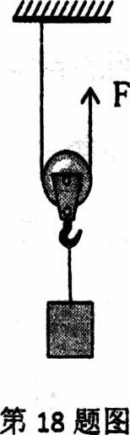
四、论述计算题(完成在答题卡的对应位置。本题3个小题，第18题6分，第19题7分，第20题9分，共22分。解答应写出必要的文字说明、步骤和公式，只写出最后答案的不能给分)
18．如图，用动滑轮提升重物，重物的质量是50kg，绳子自由端在300 N的
拉力F作用下以0.2 m/s的速度沿竖直方向匀速上升，求拉力F的功率及动滑
轮的机械效率。
P=120W
η=83.3%

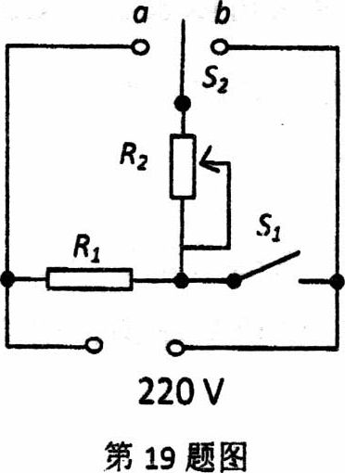
19．小明同学发现家里的浴霸只有高温档和低温档，不能在高温和低温之间调节，聪明的小华就设计一台可以调节温度的浴霸，电路原理如图所示，R₁、R₂是电热丝，R₁的额定功率是1100 W，R₂阻值可调，最大电阻是132 Ω，S₂是单刀双掷开关。小明家电能表允许通过的最大电流是10A。
(1)电热丝R₁的电阻多少；
(2)电路的最大功率是多少；
(3)若S₁断开、S₂接b端，求电路发热功率的可调范围。
(1)44Ω
（2）2200W
（3）145W----1100W

20．如图是一个圆柱形容器，放在水平地面上，重2 N，底面积是100 cm²，高12 cm，内装有600 g的水(图甲)，筒壁厚度不计。另有一底面积50 cm²、高8 cm的木块，将其放入水中，它会静止在水面上(图乙)，水对容器底的压力增加了3 N。
(1)未放木块时容器对地面的压强；
(2)求木块的密度；重庆名校资源库 编辑02
(3)如果用力将木块压至恰好浸没(水无溢出)，木块重力在这一过程中做了多少功。
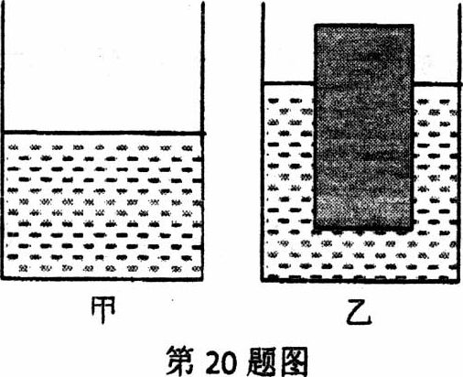
（1）P=800Pa
(2)0.75×10³Kg/m³
(3)0.03J

